Лист Санті.

(Контроль письма)

*15.12.2023 4А 4Б Хоменко А.Ю.*

Мета:

- Ознайомити учнів з темою уроку.

- Перевірити якість знань.

**Хід уроку.**

1. **Listening. Speaking.**

* Перегляньте презентацію з теми
* <https://youtu.be/Kg__vXsU8xw?si=bM7PUl65ADz89k6m>
* Які слова вам запам’яталися?

1. **Writing.** Ex.1 p.53

* Запишемо число

*Friday, the 15th of December*

*Classwork*

*Ex.1 p.53*

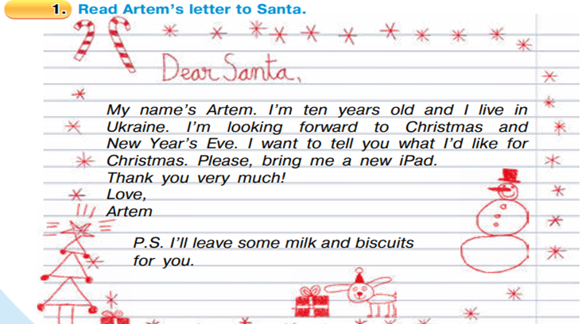

Homework:

- опрацюйте конспект уроку

- напиши лист Санті і надішли на перевірку

- чекаю на Human.